註:photoshop在此函數途中輸入值和輸出值越大越暗，越小越亮

NO5-1-1

利用photoshop從上方選單點選影像然後點選調整然後點選曲線就可以看到函數圖調整的功能

利用函數把照片中主要的區域用下函數圖的方式，代進除了不要的區塊之外做運算，也就是出現數值的地方進行函數運算，使圖片更清晰

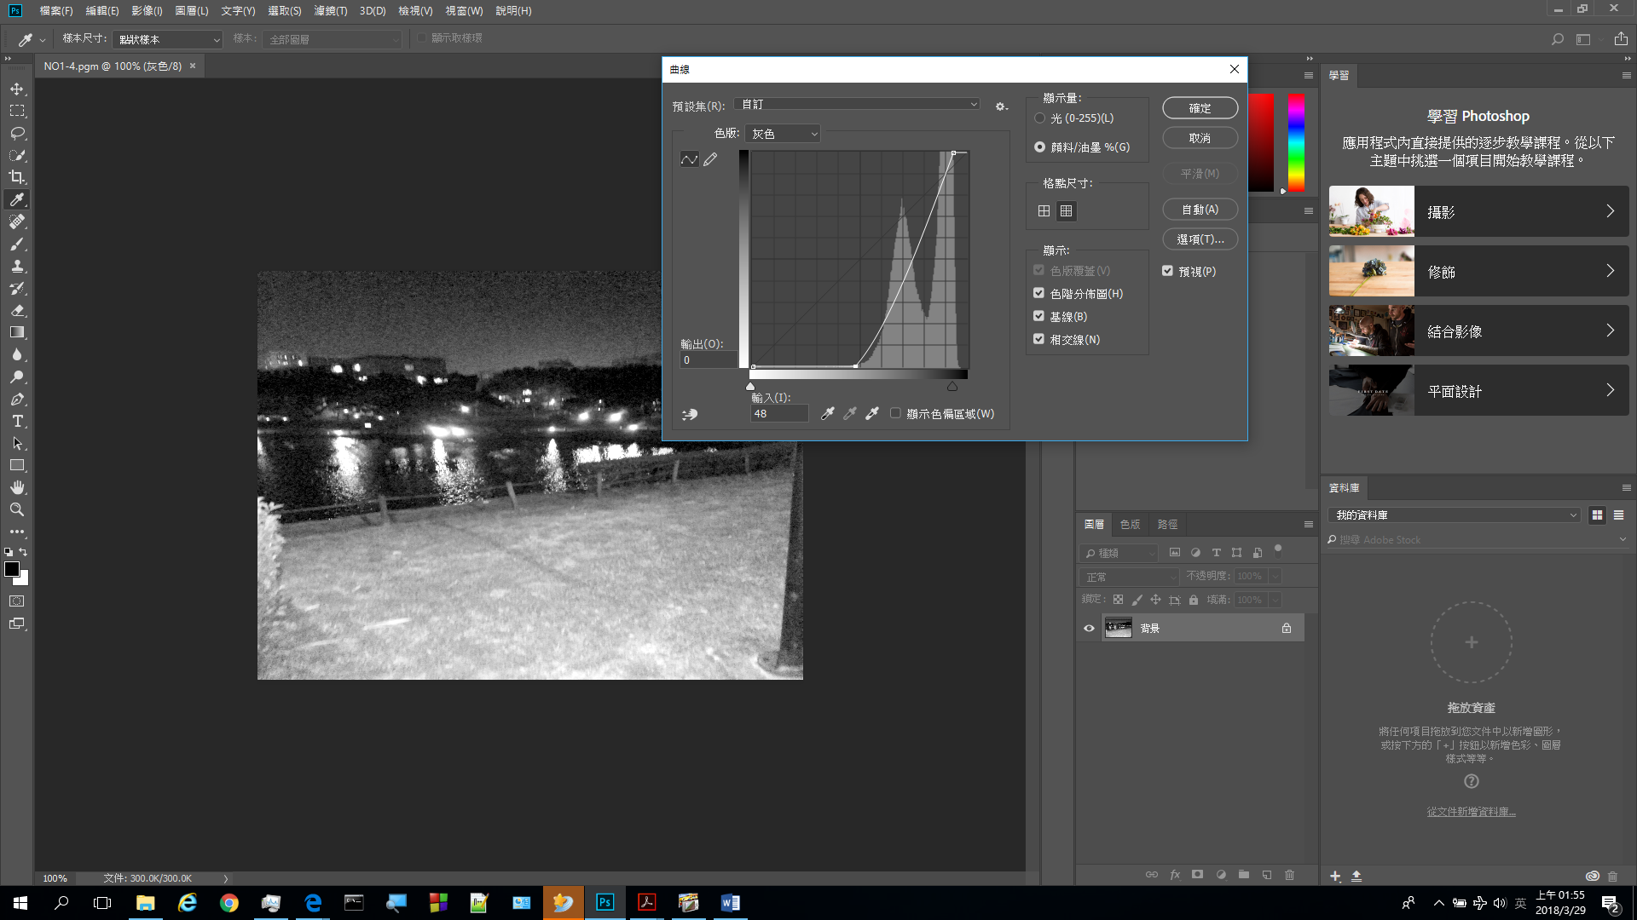

NO5-1-2

利用photoshop從上方選單點選影像然後點選調整然後點選曲線就可以看到函數圖調整的功能

利用函數把照片中主要的區域用下函數圖的方式，把整體的亮度提高，使暗的地方可以更清楚

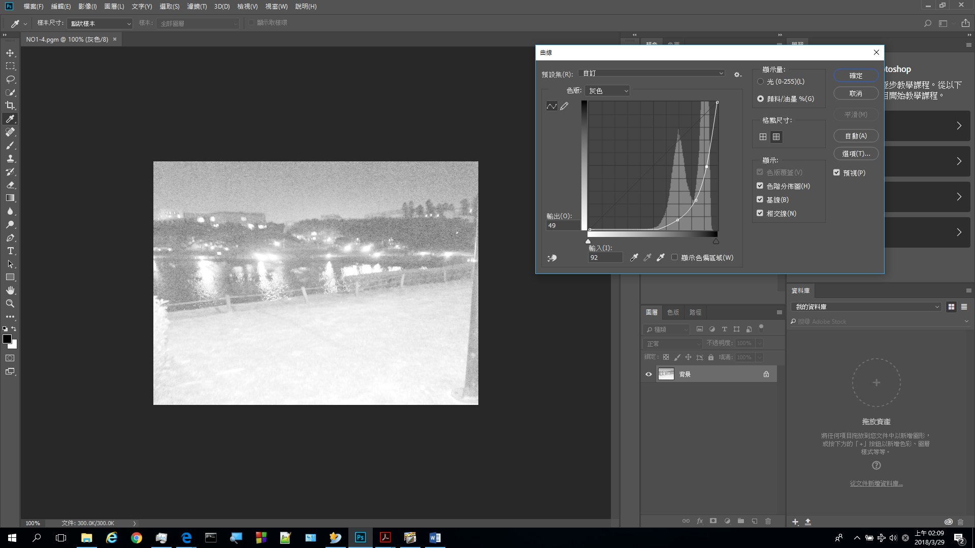

NO5-2-1

利用photoshop從上方選單點選影像然後點選調整然後點選均勻分配

利用數學的均勻分配讓照片的數值做均勻分配，讓照片看起來更均勻

->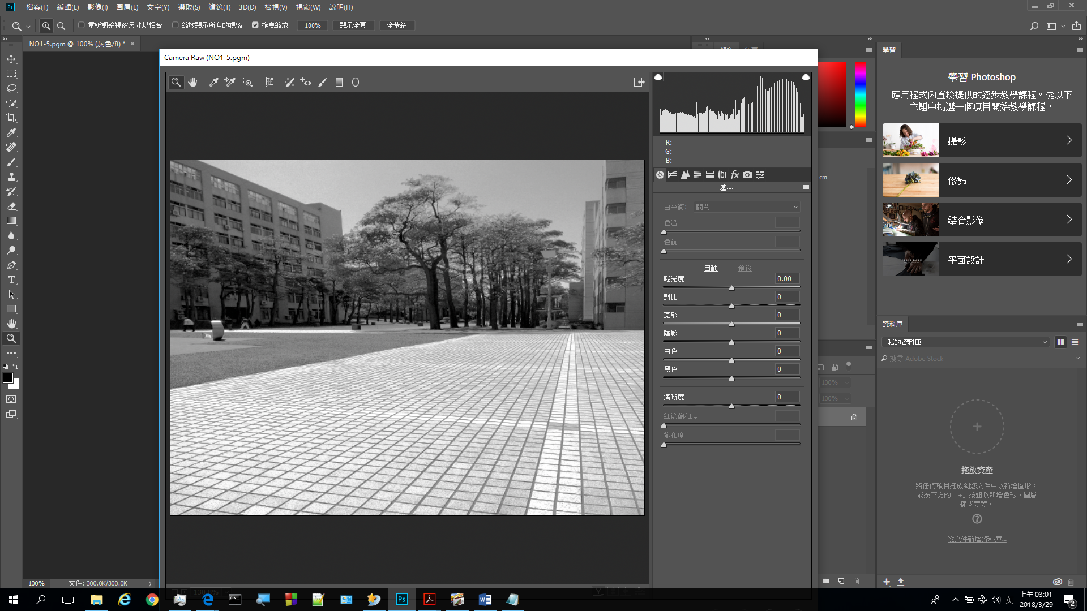

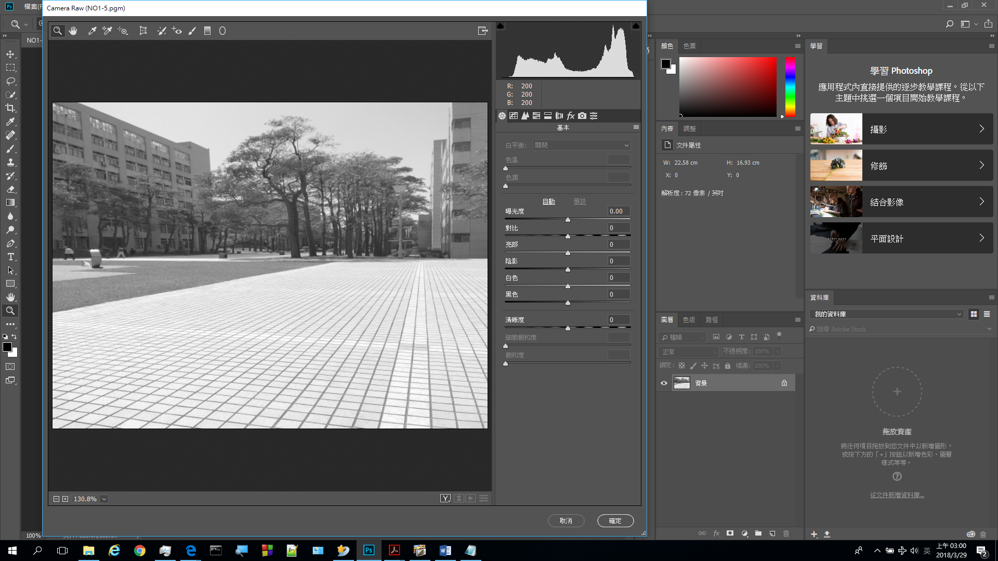

NO5-2-2

利用函數把照片中較亮與較不亮的差異縮小，而可以把樹之類的東西看得更清楚

